ГБДОУ детский сад № 53 комбинированного вида Кировского района Санкт-Петербурга

Конспект совместной деятельности с элементами экспериментирования на тему:
«Знакомство с магнитом и его свойствами»
для детей старшего дошкольного возраста

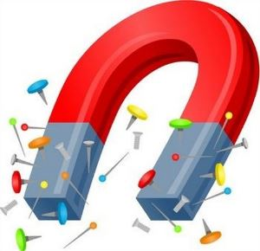 Выполнила:
воспитатель первой
квалификационной категории
Рябинина Л.И.

Санкт-Петербург
2019 г.
Интеграция областей: Познавательное развитие, речевое развитие, социально-коммуникативное развитие, физическое развитие.
Цель: развитие познавательной активности детей в процессе знакомства со свойствами магнитов.
Задачи: Образовательная: знакомство с понятием "магнит". Сформировать представление о свойствах магнита, познакомить с физическим свойством «магнетизмом»
Развивающая: развивать умение выдвигать гипотезы, делать выводы, любознательность, познавательную активность.
Воспитательная: Воспитывать положительные взаимоотношения со сверстниками в игровой и практической деятельности.
Предварительная работа: игры с магнитной доской и магнитными буквами; исследовательская деятельность дома «Что притягивает магнит?»
Словарная работа: магнит, магнетизм, полюса.
Методы и приёмы: беседа, показ иллюстраций, вопрос, уточнение, физкультминутка, поощрение, опытно-исследовательская деятельность.
Оборудование и материалы: магниты, металлические скрепки, деревянные кубики, кусочки ткани, пластмассовые предметы, стаканы с водой, крупа рисовая, бумажные тарелочки.

Ход деятельности:
-Дорогие ребята, сегодня я предлагаю вам стать учеными и узнать свойства такого предмета как магнит. Ребята а вы знаете кто такие ученные?
(ответы детей)
-Это люди, которые изучают что то новое, неизведанное, проводят различные эксперименты, вот и мы с вами побудем сегодня учеными и проведём опыты и эксперименты.
- Вы согласны?
(ответы детей)
-Для начала давайте узнаем, что же это за предмет такой магнит:
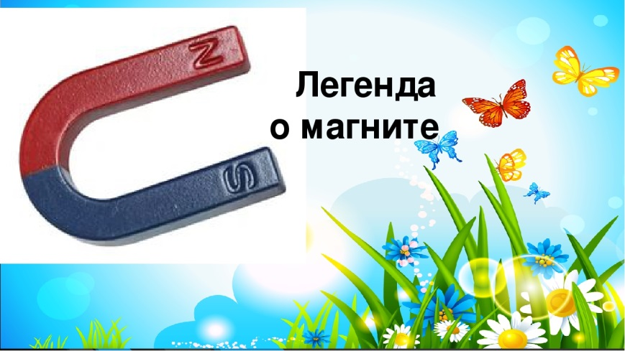

Я расскажу вам одну старинную легенду. «В давние времена жил – был Иван - мастер. Иван мастерил шкатулки из дерева. Материал для своих поделок Иван искал в лесу. Как-то, отправился Иван за материалом для будущих поделок, да так увлёкся, подбирая необходимое, что обронил резак - инструмент для резьбы по дереву. Стал искать его Иван, да никак найти не может. Долго ходил Иван по лесу, устал, сел на пенёк и думает, что же я без резака делать буду. Вдруг, слышит Иван, пищит кто-то жалобно, смотрит – птенец из гнезда выпал. Поднял птенца Иван, да и в гнездо положил. Вдруг откуда ни возьмись, старичок появился и говорит: « Давно я за тобой, Иван, наблюдаю, вижу - добрый ты человек, помогу я тебе». Дал старичок Ивану камень. « Спасибо, тебе дедушка. А зовут- то тебя, как?»- спрашивает Иван. Старичок отвечает: « А зовут меня Нит. Кто ко мне с добром придёт, тот добро и найдёт». Только старичок произнёс эти слова, как тут же исчез. Думает Иван: « Что за диво, старичок просто маг какой-то. А что я с этим камнем делать буду». Положил Иван камень в суму, а сам стал опять резак искать, вдруг что-то со звоном «прилипло» к суме. Поднял Иван суму, а к ней его резак «прилип». Вот так чудеса, камень – то волшебный! Пришёл Иван домой рассказал матушке, что с ним в лесу приключилось. А она ему и говорит: « Это ты с магом Нитом встретился, всё до чего он прикоснётся, потом притягивать к себе может, вот как этот камень. Ребята, существует ли на самом деле «волшебный» камень, который может притягивать к себе некоторые другие предметы?»

Существует и другое объяснение слова "магнит" — по названию древнего города Магнесия, где эти камни нашли древние греки. Сейчас эта местность называется Маниса, и там до сих пор встречаются магнитные камни. Кусочки найденных камней называют магнитами или природными магнитами. Со временем люди научились сами изготавливать магниты, намагничивая куски железа.

Необыкновенная способность магнитов притягивать к себе железные предметы или прилипать к железным поверхностям всегда вызывала у людей удивление. Сегодня мы поближе познакомимся с их свойствами. Но сначала напомню некоторые правила вы должны быть очень внимательны, поэтому соблюдайте тишину. Брать предметы в рот, или трогать до того как они нам понадобятся не нужно.

Опыт «Всё ли притягивает магнит?»
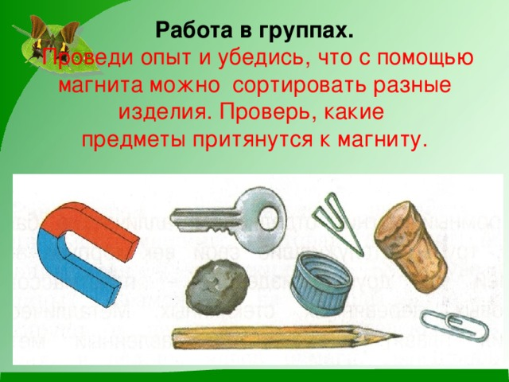
- Способность предмета притягивать к себе другие предметы называется магнетизмом, а материалы – магнетическими. Но не все предметы являются магнетическими, поэтому некоторые предметы мы не можем подцепить магнитом. Чтобы проверить это, давайте поэкспериментируем.
(У каждого ребенка набор предметов из железа, дерева, пластмассы, бумаги, ткани).
- Возьмите магнит и самостоятельно определите, какие предметы притягиваются, а какие нет. Те предметы, которые притягивает к себе магнит поместите в коробку со знаком «+», а остальные - в коробку со знаком «-».
- Какие же предметы притягивает магнит, а какие нет?
(Дети перечисляют предметы).
-А из каких материалов наши предметы?
- Правильно ребята, к нашему магниту притянулась только скрепка, потому что она из железа, а другие предметы нет.

А чтобы узнать какой будет следующий опыт вам нужно отгадать загадку:
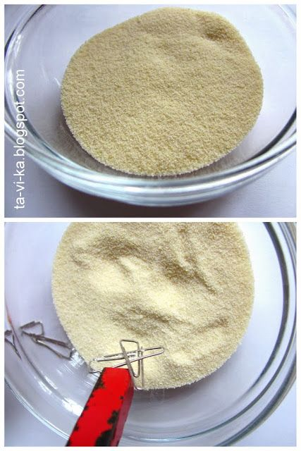
Скорей бы приблизился вечер,
И час долгожданный настал,
Чтоб мне в золоченой карете
Поехать на сказочный бал!
Никто во дворце не узнает
Откуда я, как я зовусь,
Но только лишь полночь настанет,
К себе на чердак я вернусь.
-Про кого эта загадка? (ответы детей)

- Вам всем знакома сказка «Золушка». Злая мачеха заставляла её выполнять различную работу, а как только бедняжка заканчивала, то мачеха высыпала мешки с крупой в одну большую кучу, а потом заставляла Золушку отделять одну крупу от другой. А на этот раз Мачеха придумала для неё новое испытание: высыпала в рис скрепки. Золушка хочет успеть на бал во дворец, чтобы вновь увидеться с Принцем. Как помочь Золушке быстро справиться с работой?
( В ответ может быть несколько вариантов: на ощупь, просеять, или воспользоваться магнитом)
Ребята, а я вам предлагаю воспользоваться только что определенным свойством магнита - притягивать все железное. Давайте попробуем подержать магнит над миской с рисом и скрепки притянутся к магниту.
-Хорошо, приступайте к работе, помогите Золушке.
(Дети самостоятельно выполняют действия с магнитом).
-Молодцы, как быстро вы справились с работой. Теперь Золушка успеет на бал во дворец, увидит своего Принца и наконец-то будет счастлива!
-Ребята, неплохо бы нам немножко отдохнуть и разминуться.

Физминутка:
Начинаем бег на месте, финиш метров через 200!
Хватит, хватит, прибежали, потянулись, подышали!
Руки вверх, руки вниз, на носочки потянись.
Руки ставим на бочок, на носочках скок, скок, скок.
Вот мы руки развели, словно удивились.
И друг другу до земли в пояс поклонились!

Опыт «Магнитные свойства можно передать обычному железу».
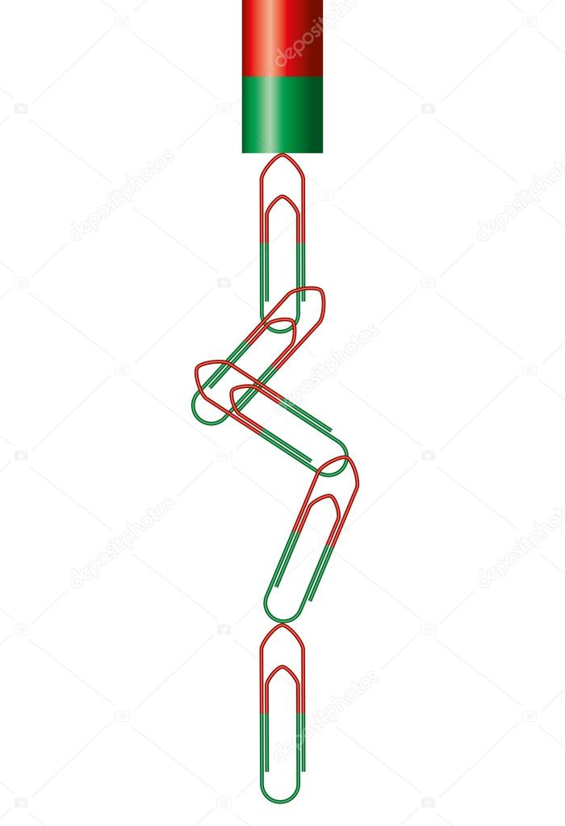
-Ребята, вы наверно, обратили внимание, что не все скрепки притянулись прямо к магниту. Некоторые примагнитились к другим скрепкам. Стальные скрепки намагнитились и сами стали магнитом. Посмотрите, что я вам покажу.
(Воспитатель осторожно отсоединяет первую скрепку от магнита, вторая держится, так же осторожно подносит эту скрепку к другим ранее намагниченным скрепкам – получается цепочка из скрепок).
Воспитатель: А сейчас попробуйте сами всё это проделать.
(Дети выполняют эксперимент со скрепками, воспитатель подбадривает. Помогает тем, у кого не всё получается).
-Как вы думаете почему скрепки притягивались друг к другу?
(ответы детей)
-Это произошло, потому что теперь скрепка сама стала магнитом. То же самое произойдет со всеми железными предметами (гвоздиками, гайками, иголками, если они некоторое время побудут в магнитном поле. Но притягивать предметы искусственный магнит (наши скрепки) смогут не долго.

Опыт «Действует ли магнит через другие материалы?»
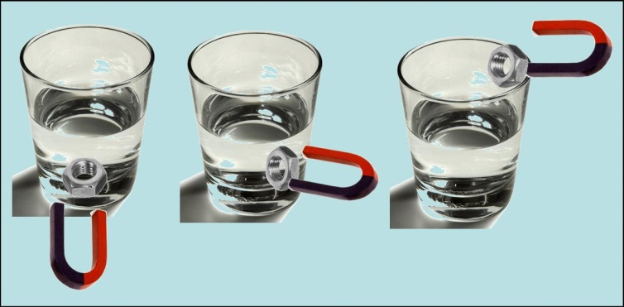
- Ребята, я очень люблю придумывать сказки. Недавно я переделала сказку Буратино. В моей сказке Карабас Барабас придумал новое испытание для Буратино. Он спрятал кукол в тёмном чулане и закрыл дверь на замок. Ключ от этого замка Карабас Барабас бросил в банку с водой. Если Буратино сможет достать этот ключ, не сливая воду и не замочив руки, то он откроет замок и куклы будут свободны. Что же нужно сделать Буратино, чтобы достать ключ из банки с водой, не замочив руки?
(Дети высказывают своё мнение, что может быть так же поднести магнит к банке с водой, как это было с пшеном и скрепками).
-Давайте попробуем достать скрепку из воды, она, как и ключик сделана из железа. Прислоняем магнит к стакану на уровне скрепки. После того как скрепка приблизится к стенке стакана, медленно двигаем магнит по стенке вверх.
- Что мы видим? Скрепка следует за движением магнита и поднимается вверх до тех пор, пока не приблизится к поверхности воды. Может магнит притягивать через препятствия?
-Получается, что магнит может действовать через стекло и воду, и наш буратино легко сможет достать ключик, не замочив рук.
-А как вы думаете, может магнит действовать через другие материалы: бумагу, ткань?
Дети самостоятельно проводят опыт и делают вывод (Магнит может притягивать через бумагу, ткань).
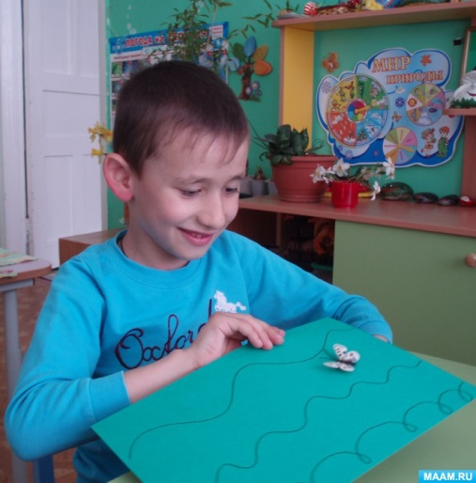

-А как вы думаете, притягиваются ли магниты друг к другу?
(Мнения детей расходятся).
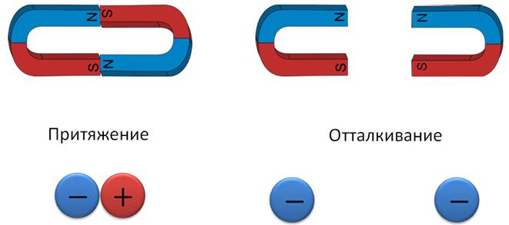
- Сейчас мы проверим ваши предположения. Возьмите два магнита и проверьте. Что произошло?
(У одних детей магниты со звуком прилипли друг к другу, а у других - магниты «убегают» друг от друга.)
-У любого магнит два полюса: северный и южный. Разные полюса притягиваются. А одинаковые – отталкиваются. У некоторых магнитов южный полюс окрашен в синий цвет, а северный в красный.
-Ребята вам понравилось проделывать опыты с магнитом? - Что нового вы сегодня узнали?
1. Какой он на ощупь? (Холодный, твёрдый, тяжёлый).
2.Что такое магнит? (это то, что притягивает к себе предметы железные).
3.Почемумагнит притягивает предметы? (в магните есть специальные частички).
4.Какие предметы притягивает магнит? (металлические).
- А что понравилось больше всего? Почему?
(Дети высказывают свои мнения).
-Мне тоже понравилось с вами сотрудничать. Вы молодцы!

